**1.** “Ben 11. Yüzyılda yaşamış bir bilginim. Mikrobun varlığı ile ilgili bilgiler verdim. Şeker hastalığının tedavisini buldum. İlk lokal anesteziyi uyguladım. Yazmış olduğum “El-Kanunu fi’t-Tıp” adlı eserim Batı’da tıp fakültelerinde 19. Yüzyıla kadar ders kitabı olarak okutuldu.”

**Yukarıda bahsedilen İslam bilgini aşağıdakilerden hangisidir?**

A) İbn-i Heysem B) Razi C) Ali Kuşçu

D) İbn-i Sina E) Harezmi

**2. Müslüman âlimlerden olan İmamı Azam Ebu Hanife ve İmam Şafii aşağıdaki alanlardan hangisinde uzmanlaşmışlardır?**

A) Fıkıh B) Astronomi C) Tarih

D) Kelam E) Tefsir

**3.** Bu ilim, İslam dininin inanç esaslarını ayet ve hadislerin yanı sıra akli delilleri de kullanarak açıklar. Bu alanda İmam Maturidi, İmam Eş’ari, Bakillani, Nesefi ve İzmirli İsmail Hakkı oldukça önemli eserler vermişlerdir.

**Bu parçada bahsedilen ilim dalı aşağıdakilerden hangisidir?**

A) Tefsir B) Hadis C) Fıkıh

D) Felsefe E) Kelam

**4.** Kur’an-ı Kerim’in ayetlerinin açıklanıp yorumlanmasıdır. Kur’an ayetlerini açıklayarak yorumlayan kişilere ise müfessir adı verilir. Dolayısıyla bu ilmin konusu Kur’an-ı Kerim, amacı ise onun ayetlerinin anlaşılmasıdır.

**Yukarıda tanımı verilen ilim dalı aşağıdakilerden hangisidir?**

A) Fıkıh B) Tefsir C) Siyer

D) Hadis E) Kelam

“Görmüyor musun ki Allah gökten su indirdi. Biz onunla türlü türlü ürünler çıkardık. Dağlardan da beyaz, kırmızı

(birbirinden farklı) çeşitli renklerde yollar (katmanlar) var, simsiyah taşlar da var.” **(Fâtır suresi 27. ayet)**

**5. Bu ayette Yüce Allah’ın hangi yönü vurgulanmıştır?**

A) Yaratması

B) İlmi

C) Kolaylık dilemesi

D) Dualara cevap vermesi

E) Adaleti

**6. "... Kulları içinden ancak âlimler, Allah’tan (gereğince) korkar..." (Fâtır suresi, 28. ayet) Yukarıda verilen ayetin ana konusu aşağıdaki seçeneklerden hangisi olabilir?**

**A)**Tefekkür

**B)** İlim öğrenme

**C)** Yaratılış

**D)** Akıl sağlığı

**E)** Medeniyet

**7. İslam medeniyetinde ilk kez yüksek seviyede ilmî araştırmaların yapıldığı eğitim kurumları aşağıdakilerden hangisidir?**

**A)** Beytü’l hikme **B)** Suffe **C)** Nizamiye Medresesi

**D)** Sahn-ı Semân **E)** Dârul’l-Erkam

**8. Aşağıdakilerden hangisi kimya alanında çalışmalar yapmıştır?**

**A)** Belh

**B)** Pîrî Reis

**C)** Evliya Çelebi

**D)** Uluğ Bey

**E)** Aziz Sancar

**9. Tıp alanında Ebu Bekir Râzî, İbnü’n-Nefs, Biruni, İbn Sinâ, Akşemsettin gibi bilim adamları önemli çalışmalar yapmışlardır. Bunlardan İbn Sina’nın ………………………… adlı eserleri beş yüz yıl Avrupa’da tıp okullarında ders kitabı olarak okutulmuştur. Hâlen Paris Üniversitesinde büstü bulanan İbn Sina’nın özellikle bitkisel tedavi yolları ile ilgili yaptığı çalışmalar geçerliliğini günümüzde de devam ettirmektedir.**

**Yukarıdaki boşluğa gelmesi gereken eser adı aşağıdakilerden hangisidir?**

**A)** Tıbbın Sırları

**B)** Er–Risale

**C)** el-Kanun fi’t-Tıb

**D)** El- Usul Fi’t-Tıb

**E)** Eş – Şifa

**10. Peygamberimizin hadislerinin yer aldığı “Kütüb-i Sitte” adı verilen kitaplar arasında aşağıdakilerden hangisi yer almaz?**

A) Serahsi

B) Müslim

C) Buharî

D) Tirmizî

E) Nesai

**11. Aşağıdaki isimlerden hangisi “tıp” alanında çalışmalar yapmıştır?**

A) Harezmi

B) Piri Reis

C) İbn Haldun

D) Ali Kuşçu

E) İbn Sina

**12. Aşağıdakilerden hangisi İslam tarihinin ilk dönemlerinde ilköğretim düzeyinde eğitim veren bir kurumdur?**

A) Medrese

B) Küttap

C) Kütüphane

D) Külliye

E) Dergâh

**13. Aşağıdaki bilginlerden hangisi “tıp” alanında çalışmalar yapmıştır?**

**A)** Harezmi

**B)** İbn i Haldun

**C)** İbn i Sina

**D)** Piri Reis

**E)** Ali Kuşcu

**14. Harezmi, Neyrizi ve İbni Heysem'in çalışma yaptıkları bilim alanı aşağıdakilerden hangisidir?**

**A)** Matematik

**B)** Tıp

**C)** Tasavvuf

**D)** Hadis

**E)** Tarih

**15. İslam dininin inanç esaslarını akli ve naklî delillerle savunan ilim dalı hangisidir?**

**A)** Tefsir

**B)** Hadis

**C)** Siyer

**D)** Kelam

**E)** Fıkıh

**16. Nizamiye Medresesi ne zaman kurulmuştur?**

**A)** Abbasiler Dönemi’nde

**B)** Emeviler Dönemi’nde

**C)** Karahanlılar Dönemi’nde

**D)** Büyük Selçuklular Dönemi’nde

**E)** Osmanlılar Dönemi’nde

**17. Peygamberimizin (s.a.v.) söz, fiil ve uygulamalarını konu edinen ilim dalı aşağıdakilerden hangisidir?**

**A)** Kelam

**B)** Tefsir

**C)** Fıkıh

**D)** Hadis

**E)** Siyer

**18. Aşağıdaki yazar ve eser eşleştirmesinden hangisi yanlıştır?**

**A)** Taberi →Tarihul Ümem ve’l-Mülûk

**B)** İbn-i Sina →El Kanun fi’t Tıp

**C)** Elmalılı Muhammed Hamdi Yazır →Sünen

**D)** İmam Malik →Muvatta

**E)** Katip Çelebi →Cihannüma

**19.** “(Yahudiler) Allah’ı bırakıp, hahamlarını; (Hristiyanlarsa) rahiplerini ve Meryem oğlu Mesih’i rab edindiler.

Oysa bunlar da ancak, bir olan Allah’a ibadet etmekle emrolunmuşlardır. Ondan başka hiçbir ilah yoktur. O, onların ortak koştukları her şeyden uzaktır. **(Tevbe suresi, 31. ayet)**

**Bu ayetin ana teması aşağıdakilerden hangisidir?**

A) Tevhit ve ibadet

B) İhlas ve takva

C) Ahlak ve peygamberler

D) Hristiyanlık ve Yahudilik

E) Hahamlar ve Rahipler

**20.** Temel İslam İlimleri olarak görülebilecek disiplinler;

I. Kelam,

II. Tefsir,

III. Hadistir.

**Temel İslam İlimleriyle ilgili olarak numaralandırılmış ifadelerden hangileri savunulabilir?**

A) Yalnız I B) Yalnız II C) Yalnız III

D) I ve II E) I, II ve III

|  |
| --- |
| Başarılar Dilerim ☺ |
| Din Kültürü ve Ahlak Bilgisi Öğretmeni |
| …………………………………………. |

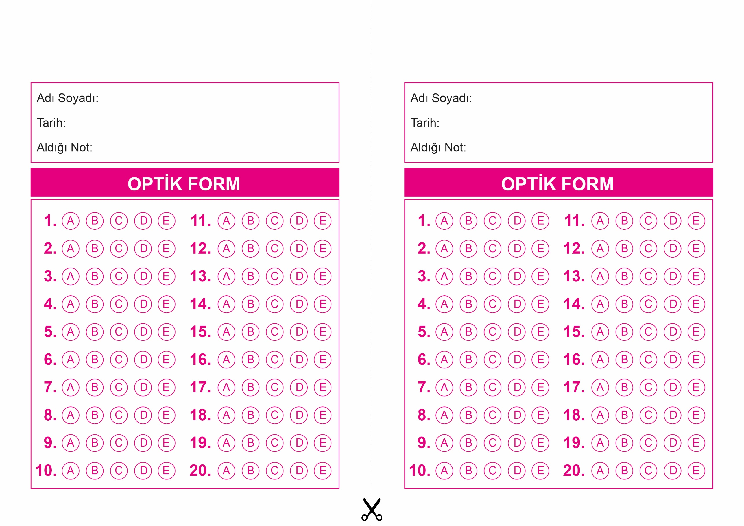

DİN KÜLTÜRÜ VE AHLAK BİLGİSİ

12. Sınıf 2.Dönem 1. Yazılı / Test Sınavı-1

DİN KÜLTÜRÜ VE AHLAK BİLGİSİ

6. Sınıf 2.Dönem 1. Yazılı / Sınav Soruları

OPTİK FORMU FOTOKOPİ İLE (A4 KAĞIDI) ÇOĞALTTIKTAN SONRA BURADAN KESEBİLİRSİNİZ.

DİN KÜLTÜRÜ VE AHLAK BİLGİSİ

12. Sınıf 2.Dönem 1. Yazılı / Test Sınavı-1



**12. SINIF SINAV VE CEVAP ANAHTARI İÇİN TIKLAYINIZ.**

